
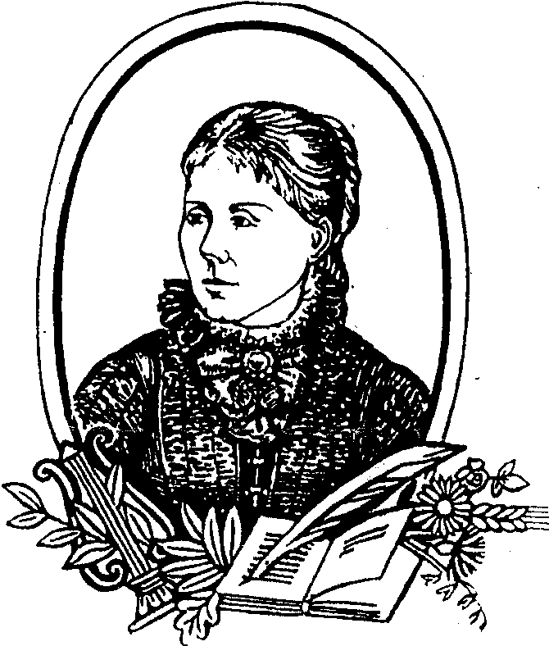
wrzesień 2009 r.

Szkoła Podstawowa nr 2
im. Marii Konopnickiej
ul. Kościuszki 5
25-310 Kielce

tel /fax: 041-344-39-82
e-mail: szkola@sp2.internetdsl.pl
adres strony internetowej: www.dwojka.org

,,Nowy rok szkolny”


Raz i dwa, raz i dwa!
Idzie równo z mamą Jaś.
Za nim biegną: Zosia, Julka,
Kuba, pani Basia z córką...!

Już przed szkołą dzieci chmara.
Rozpoczęcie roku zaraz.
Witaj, witaj nasza szkoło!
Nowy rok i już wesoło!
Grażyna Lech


Informujemy, że nasza szkoła bierze udział w międzynarodowym projekcie Comenius Partnerskie Projekty Szkół. Jest to element programu ,,Uczenie się przez całe życie” (Lifelong Learning Programme), który został ustanowiony przez Parlament Europejski i Radę Unii Europejskiej na lata 2007–2013. Projekt będzie realizowany przez 2 lata i przebiegał będzie pod hasłem:
,,Jeśli chcesz zobaczyć piękno świata, najpierw musisz je dostrzec w sobie”

Uczestnicząc w projekcie, uczniowie będą mieli możliwość rozwijania swoich zainteresowań (śpiewanie, muzyka, malarstwo) nabycia nowych umiejętności (wystawianie sztuki teatralnej, projektowanie logo).
To projekt o empatii, hojności, kreatywności i miłości.
Zaangażowani w realizację projektu uczniowie będą mieli możliwość zapoznania się z wpływem kultury lokalnej oraz szeroko pojętej kultury europejskiej na rozwój młodzieży. Program „Uczenie się przez całe życie” jest kolejną inicjatywą w obszarze edukacji i nauki, którą przyjął Parlament Europejski i Rada Europy. Uczestniczą w nim szkoły z 31 krajów: 27 krajów Unii Europejskiej, kraje EFTA i EOG - Islandia, Norwegia i Lichtenstein oraz Turcja jako kraj kandydujący. Cieszymy się, że w tym zacnym gronie znalazła się także nasza szkoła.

Kim był Comenius?
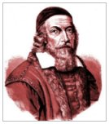
Amos Komenský (Jan Amos Komeński, Comenius oraz Komeniusz ur. 28 marca 1592
w Nivnicach na Morawach, zm. 15 listopada 1670 w Amsterdamie) - czeski pedagog, filozof, reformator i myśliciel protestancki. Senior braci czeskich w Lesznie. Całe życie poświęcił praktycznej działalności wychowawczej, układaniu podręczników szkolnych i teoretycznemu opracowywaniu zagadnień pedagogicznych, a szczególnie dydaktycznych. Twórca i propagator jednolitego systemu powszechnego nauczania. Położył podwaliny pod współczesne zasady pedagogiki. Zalecał objęcie nauczaniem wszystkich niezależnie od płci
i stanu, a także nauczanie w języku ojczystym (nauka łaciny miała być wprowadzana później).
W latach 1644-1645 Komeński wykładał filozofię w Gimnazjum Elbląskim. W Elblągu mieszkał w latach 1642-1648 (źródło Wikipedia).

Nasze szkoły partnerskie:

1. RUMUNIA
Scoala cu clasele I-VIII “Liviu Rebreanu” http://www.freewebs.com/scoalarebreanu/
Edukacja w Mioveni ma bardzo stare tradycje, których źródłem jest pragnienie zdobywania wiedzy oraz poprzez nią zdobycie zawodu, gwarantującego godne życie.
Rozwój miasta spowodował konieczność wybudowania nowego budynku szkolnego dla rosnącej liczby uczniów. Nowa szkoła zaczęła swoją działalność 24 października 1980. W 1992 roku został otwarty nowy, jeszcze większy, budynek szkoły “Liviu Rebreanu”, który posiada 30 sal lekcyjnych.
1 czerwca 2004 podczas świętowania Dzień Dziecka, została oddana do użytku nowoczesna sala gimnastyczna.
Szkoła wybrała jako swego patrona dobrze znanego rumuńskiego pisarza Liviu Rebreanu, który spędził ostatnie lata swego życia w Valea Mare, miejscu położonym blisko naszego miasta.

2. WŁOCHY
SCUOLA MEDIA STATALE CON LINGUA D’INSEGNAMENTOSLOVENA
“SS. CIRILLO E METODIO” Triest Włochy http://www.cirilmetod.it/
W szkole językiem wykładowym jest język słoweński, gdyż
uczęszczają do niej dzieci, które należą do mniejszości słoweńskiej we
Włoszech. Zatem główny język w szkole to nie język narodowej
większości. Szkoła jest bardzo aktywna w wielu dziedzinach zwłaszcza
w dziedzinie muzyki. Istnieje oddział o profilu muzycznym, gdzie nauka
gry na instrumencie muzycznym jest obowiązkowa.

3. LITWA
Širvintų meno mokykla Širvintos w regionie wileńskim Litwa

Szkoła była szkołą muzyczną aż do 2000. Wtedy została utworzona klasa o profilu artystycznym. Niedawno przeniesiona została do nowego budynku. Szkoła stara się brać aktywny udział w życiu Sirvintos, organizując coroczne wystawy, imprezy kulturalne. Mimo, że nie jest stąd daleko do stolicy – Wilna, życie kulturalne nie jest zbyt urozmaicone, więc szkoła artystyczna jest jednym z centrów kulturalnych w mieście.
Do szkoły uczęszczają także dzieci o specjalnych potrzebach edukacyjnych (koordynacja i zaburzenia czynności ruchowych)
i zagrożone wykluczeniem społecznym.

4. MALTA
Maria Regina College St Paul’s Bay Primary School Malta
http://schoolnet.gov.mt/stpaulsbay/

Szkoła znajduje się na rozwijającym się obszarze. Zatoka Św. Pawła to położona na wybrzeżu wieś, w której osiedla się dużo ludzi. Z tego powodu uczniowie wywodzą się z różnych krajów.

Głównym celem naszego projektu jest:
- polepszenie jakości i europejskiego charakteru komunikacji ucznia;
Cele szczegółowe:
- zachęcenie do nauki języka angielskiego;
- pogłębienie umiejętności językowych,
- motywowanie do wykorzystywania znajomości języków obcych w praktyce;
- zwrócenie uwagi opinii publicznej na istotne problemy społeczne takie jak starsi ludzie, chorzy, sieroty, potrzebujące dzieci, bezdomne zwierzęta, samotne matki;
- wykorzystanie sztuki i twórczości w celu rozwiązywania problemów społecznych;
- umożliwienie uczniom pokazania ich wewnętrznego piękna;
przezwyciężenie wielu stereotypów między naszymi narodami;
- nawiązanie przyjaźni z rówieśnikami;
- podzielenie się z europejskimi przyjaciółmi różnymi umiejętnościami;
- pogłębianie wiedzy uczniów o sobie, pogłębienie ich zrozumienia i akceptacji odmiennych punktów widzenia oraz wymiana doświadczeń z dziećmi pochodzących z obszarów w Europie różniących się od siebie pod względem kulturalnym
i geograficznym;
- wymiana doświadczeń i informacji wśród uczniów, nauczycieli
i dyrektorów;
- rozwijanie umiejętności informatycznych oraz komunikacyjnych;
- rozwijanie kreatywności;
- rozwijanie umiejętności pracy w zespole;
- pogłębienie wiary w siebie poprzez wyrażanie samego siebie;
- rozwijanie umiejętności rzemiosła artystycznego.

Wierzymy, że będziemy w stanie stworzyć klimat zrozumienia, który wpłynie na przełamanie wielu stereotypów pośród nas. Nasz projekt jest próbą stworzenia środowiska, które zainspiruje naszych uczniów w ich podróży do odkrywania samych siebie, ich relacji z otaczającymi ich ludźmi, empatii. Będzie też drogą do uświadomienia sobie roli sztuki i twórczości w społeczeństwie nowożytnym, a także okazją by dać dzieciom szansę na pokazanie piękna ich osobowości i gorącego pragnienia pomagania ludziom w potrzebie, bezdomnym zwierzętom.
Uczniowie będą też mogli rozwinąć swoje umiejętności informatyczne (używanie przeglądarek, edytorów tekstów, programów do przygotowania prezentacji, edytorów zdjęć, skanerów i aparatów fotograficznych, programów do obróbki dźwięku i obrazu), by nauczyć się, jak szukać informacji.
Wszystkie zaplanowane przez nas zadania zakładają używanie języka angielskiego jako języka komunikacji i to będzie stanowić dobrą okazję do ćwiczenia komunikowania się w języku obcym. Jest to bezcenne z punktu widzenia ich kompetencji lingwistycznej. Z drugiej strony pomaga im zdobyć nowych przyjaciół w ich wieku oraz nauczyć się kilku podstawowych słów w języku krajów, z których pochodzą szkoły partnerskie.
Projekt też będzie stanowić dogodną sposobność, by pokazać uczniom piękno naszych europejskich krajów, by poczuli się dumni z bycia Europejczykami. Będą też mogli nauczyć się o różnicach
i podobieństwach między szkołami i krajami partnerów.
Kilka z zadań zaplanowanych w harmonogramie jest nastawionych na rozwijanie ducha konkurencji wśród naszych uczniów za pomocą konkursów fotografii, rysunków i malarstwa. Ważnym punktem jest również uczenie się poprzez współpracę: dzieci uczą się jak pracować razem w zespołach, pozytywnie polegać na sobie nawzajem i ta pozytywna współzależność prowadzi do lojalności w stosunku do grupy.

Zadania do realizacji w roku szkolnym 2009/2010

- Wybór logo oraz hymnu projektu.
- Przygotowanie 80 koszulek z logo, które będą używane podczas spotkań międzynarodowych.
- Wybór piosenek o szczęściu i pięknie świata, zaprezentowanie ich na stronie internetowej projektu do głosowania on-line – wybór hymnu projektu.
- SPOTKANIE ROBOCZE NAUCZYCIELI W KIELCACH.
- Rozpoczęcie regularnej korespondencji e-mailowej oraz wybór przyjaciół korespondencyjnych i wysyłanie listów.
- “Góra Grosza” ogólnopolska akcja charytatywna na rzecz dzieci
z domów dziecka.
- Organizacja wieczornicy z okazji Polskiego Dnia Niepodległości, śpiewanie pieśni patriotycznych, zaproszenie weteranów Będzie to dla nich okazja do spotkania z młodymi ludźmi, przekazania młodemu pokoleniu swoich doświadczeń.
- Organizacja Jasełek: śpiewanie kolęd, przygotowanie dekoracji. bożonarodzeniowych Wystawienie Jasełek w Ośrodku dla osób niepełnosprawnych, wprowadzenie ich w świąteczną atmosferę.
- Styczeń miesiąc baśni: wybór ulubionej baśni przez każdą klasę, dekorowanie sal lekcyjnych– konkurs Organizacja Balu Karnawałowego ‘’W świecie baśni”. Czytanie baśni na języku angielskim. Rysowanie matematycznych ilustracji do baśni“Piękno Zimy” – konkurs plastyczny.
- Przygotowanie dekoracji Wielkanocnych i przekazanie ich w darze mieszkańcom Domu Opieki.
- Drugie międzynarodowe SPOTKANIE NAUCZYCIELI I UCZNIÓW
W MIOVENI W RUMUNII.
- ,,Piękno Wiosny” – konkurs plastyczny.
- Prima Aprilis: rozdanie szkolnych Nobelków (dla najlepszego przyjaciela, sportowca, Małego Einsteina, Miss, Mistera, artysty, za najbardziej niezwykłe hobby).
- Organizacja Dnia Matki: przygotowanie gazetek z życzeniami dla mam.
- Przedstawienie przygotowane przez Teatrzyk Szkolny.
- Nauczyciele przygotowują przedstawienie z okazji Dnia Dziecka
( nauczyciele aktorami).
- Przygotowanie puzzli z najpiękniejszymi zakątkami naszych miast, regionów, krajów.
- SPOTKANIE NA LITWIE (NAUCZYCIELE+ UCZNIOWIE).
19. ,,Piękno Lata” – konkurs plastyczny.

KALENDARIUM

01.09.2009 r. – uroczyste rozpoczęcie roku szkolnego 2009/2010
11.09.2009 r. – Rajd Szkoły
16,17.09.2009 r. – zebrania z Rodzicami
30.09.2009 r. – Dzień Chłopaka
09.10.2009 r. – ślubowanie klas pierwszych
14.10.2009 r. – Dzień Edukacji Narodowej
26.10.2009 r. – I etap szkolny Konkursu Humanistycznego
10.2009 r. - Dzień Otwarty Szkoły
29.10.2009 r. -,,W rocznicę śmierci Marii Konopnickiej” – apel
01.11.2009 r. – Wszystkich Świętych
04.11.2009 r. – I etap szkolny Konkursu
Matematyczno – Przyrodniczego
10.11.2009 r. - Narodowe Święto Niepodległości
19.11.2009 r. - Międzyszkolny konkurs Recytatorsko – Plastyczny
,,Co słonko widziało” – konkurs dla klas III
18,19.11.2009 r. – zebrania z Rodzicami
30.11.2009 r. – Andrzejki
04.12.2009 r. – Mikołajki
22.12.2009 r. – Wigilia Szkolna
23-31.12.2009 r. – zimowa przerwa świąteczna
05.01.2010 r. - II etap powiatowy Konkursu Humanistycznego
11.01.2010 r. – II etap powiatowy Konkursu
Matematyczno - Przyrodniczego
01.2010 r. - zebrania z Rodzicami
15.01.2010 r. - zabawy choinkowe
18-31.01.2010 r. – ferie zimowe

Planowane wyjścia klas 0-III do teatrzyku „Kubuś”
(cena biletu – 10 zł)
17.09.2009 r. - ,,Małe syrenki”
12.11.2009 r. - ,,Córka króla Smoka”
10.02.2010 r. - ,,Smakołyki ciotki Klotki ”
26.04.2010 r. - ,,O Janku Wędrowniczku”

- Zapraszamy do stołówki szkolnej, która oferuje tanie (3,50 zł)
i smaczne obiady składające się z dwóch dań i deseru. Wpłaty
za obiady prosimy dokonywać przez pierwsze pięć dni każdego
miesiąca w sekretariacie szkoły.
Wydawanie obiadów odbywa się w godzinach 11⁰⁰-13⁴⁵.

- Prosimy o dokonywanie wpłat na Radę Rodziców:
- pierwsze dziecko 45 zł
- drugie dziecko 25 zł
następne dzieci zwolnione z opłat.

- Chętni uczniowie mogą rozwijać swoje zainteresowania
w następujących kołach działających w naszej szkole:
informatyczne, matematyczne, teatralne, przyrodnicze,
muzyczne, plastyczne, chór, sportowe.

- Zapraszamy uczniów klas II – III do udziału w zajęciach
,,Szkolnego Klubu Europejskiego”.

- Czas pracy pedagoga szkolnego:
poniedziałek: 8¹⁵-12¹⁵
wtorek: 8¹⁵⁻12¹⁵
środa: 12³⁰-16³⁰
czwartek: 9⁰⁰-13⁰⁰
piątek: 9⁰⁰-13⁰⁰

- Podajemy godziny pracy czytelni:
poniedziałek: 9⁰⁰ – 10⁰⁰ i 12⁰⁰ – 13⁴⁵
Książka rozwija myślenie.
Dostarcza nam pojęć
myślowych
i nowych idei,
rozszerza naszą świadomość i nasz świat.
wtorek: 9⁰⁰ – 11⁵⁰ i 12⁵⁰ - 14⁰⁰
środa: 10⁰⁰ – 13⁴⁵
czwartek: 9⁰⁰ – 13³⁰

biblioteki: codziennie w godzinach 7³⁰-13³⁰
świetlicy: codziennie w godzinach 6⁴⁵-16³⁰
SZANOWNI RODZICE!

Oddajemy do Państwa rąk kolejny numer gazetki szkolnej
„Recepta na sukces”. Mamy nadzieję, że znajdziecie w niej najważniejsze informacje z życia szkoły, do której uczęszcza Wasze dziecko. Chcielibyśmy, aby Państwo jako rodzice wraz ze swymi dziećmi oraz my – pracownicy szkoły stanowili jedną wspólną rodzinę, dlatego serdecznie zapraszamy do współpracy.
W nowym roku szkolnym 2009/2010 życzymy Państwu dużo radości ze swoich pociech, cierpliwości, pogody ducha oraz sukcesów w życiu całej rodziny.
Z wyrazami szacunku
Dyrekcja Szkoły, Nauczyciele
Podajemy średnie klasyfikacji rocznej uzyskane przez uczniów poszczególnych klas w grupie IV – VI:

Klasa | IVA | IVB | VA | VB | VC | VIA | VIB
Średnia | 4,6 | 4,6 | 4,6 | 4,6 | 4,2 | 4,4 | 4,6

Sukcesy naszych uczniów w konkursach o zasięgu międzynarodowym, ogólnopolskim, wojewódzkim
w roku szkolnym 2008/2009:

- III Międzynarodowy Konkurs Informatyczny ,,Bóbr”
II miejsce w Polsce Krzysztof Bogacki VIb
Wyróżnienia: Krzysztof Szrejder VIb, Patryk Miernik VIa
- Międzynarodowy Konkurs Matematyczny:
KANGUR MATEMATYCZNY 2009 dla klas IV - VI
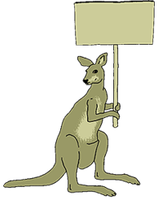
Laureaci:

GRATULACJE
Krzysztof Bogacki VI b,
Iwona Kozłowska IV a,

KANGUREK dla klas II
Laureaci:
Filip Bafia IIa
Maciej Woźniak IIa
Bartosz Chmielewski III a
- Ogólnopolski Konkurs Twórczości Literackiej Dzieci i Młodzieży Gimnazjalnej

Laureaci: Zuzanna Nitek Va

Aleksandra Lipecka Vb

- Ogólnopolskie Zawody Lekkoatletyczne „Czwartki Lekkoatletyczne”

I miejsce w klasyfikacji Grand Prix powiatu:

Aleksandra Drapejkowska VIa, Łukasz Domagalski IVb

- Ogólnopolski Konkurs Literacki w Jaśle
Laureatka: Zuzanna Nitek Va

- Ogólnopolski Konkurs Ekologiczny „EKO – PLANETA”

Wyróżnienia: Aleksandra Lipecka Vb, Marcel Musiał Vb
Wynik bdb: Barbara Kapica IIIa

- Ogólnopolski Konkurs dla uczniów klas III „Stypendiada wczesnoszkolna”

I miejsce – Olga Sapiechowska IIIa w kat. „Ortograf”
Wyróżnienie w kat. „Kreska”: Alicja Niepokój IIIb, Kacper Dachowski IIIb

- Ogólnopolski Konkurs Plastyczny
„Klęska,powódź czy huragan, Straż Pożarna Ci pomaga”
Finalistka: Zuzanna Nitek Va

- X Ogólnopolski Konkurs Poetycki dla dzieci i młodzieży w Chrzanowie

Laureaci:
I miejsce – Maria Szmidt Va
II miejsce – Iwona Kozłowska IVa
III miejsce – Aleksandra Lipecka Vb
Wyróżnienie – Zuzanna Nitek Va

- Ogólnopolski Konkurs Poetycki „Zimowe rymowanki”
I miejsce – Katarzyna Haberko VIb

- VII Wojewódzki Konkurs Młodych Twórców Poezji:

„Poezja ogród marzeń”

Laureaci: Iwona Kozłowska IVa, Aleksandra LipeckaVb,
Zuzanna Nitek Va

- Konkurs Plastyczno – Historyczny „Polsko, nie jesteś Ty niewolnicą.
W 90 rocznicę odzyskania niepodległości”
Wyróżnienie: Katarzyna Wołoszyn VIb

- Tytuł „Talenty Świętokrzyskie” nadawany przez Urząd Marszałkowski w kategorii naukowej i artystycznej

Nagroda: Krzysztof Bogacki VIb
Wyróżnienie: Anna Dudkiewicz VIb

- Konkurs Nadleśnictwa Kielce pod hasłem
„Znaczenie lasu dla człowieka”
II miejsce: Agata Michalska VIa, Aleksandra Lipecka Vb

- Konkurs recytacji poezji chrześcijańskiej im. Karola Wojtyły
w Porzeczu
II miejsce: Hubert Pańszczyk IIIa

- Miejsko-powiatowy Konkurs Kolęd i Pastorałek
II miejsce: Katarzyna Osterczy VIb, Anna Dudkiewicz VIb,
Aleksandra Litwin VIb.

- Konkurs plastyczny Stowarzyszenia Artystów Plastyków
i Wojewódzkiego Domu Kultury w Kielcach

I miejsce: Zuzanna Nitek Va
Wyróżnienia: Wiktoria Mądzik IVa, Agnieszka Stępień Va,
Aleksandra LipeckaVb, Aleksandra Śmistek Vb,
Klaudia Wychowaniec Vc

- Ogólnopolski Konkurs na sprawozdanie z realizacji działań podejmowanych w szkole w związku z Dniem Bezpiecznego Internetu
I miejsce w Polsce: cała społeczność szkolna
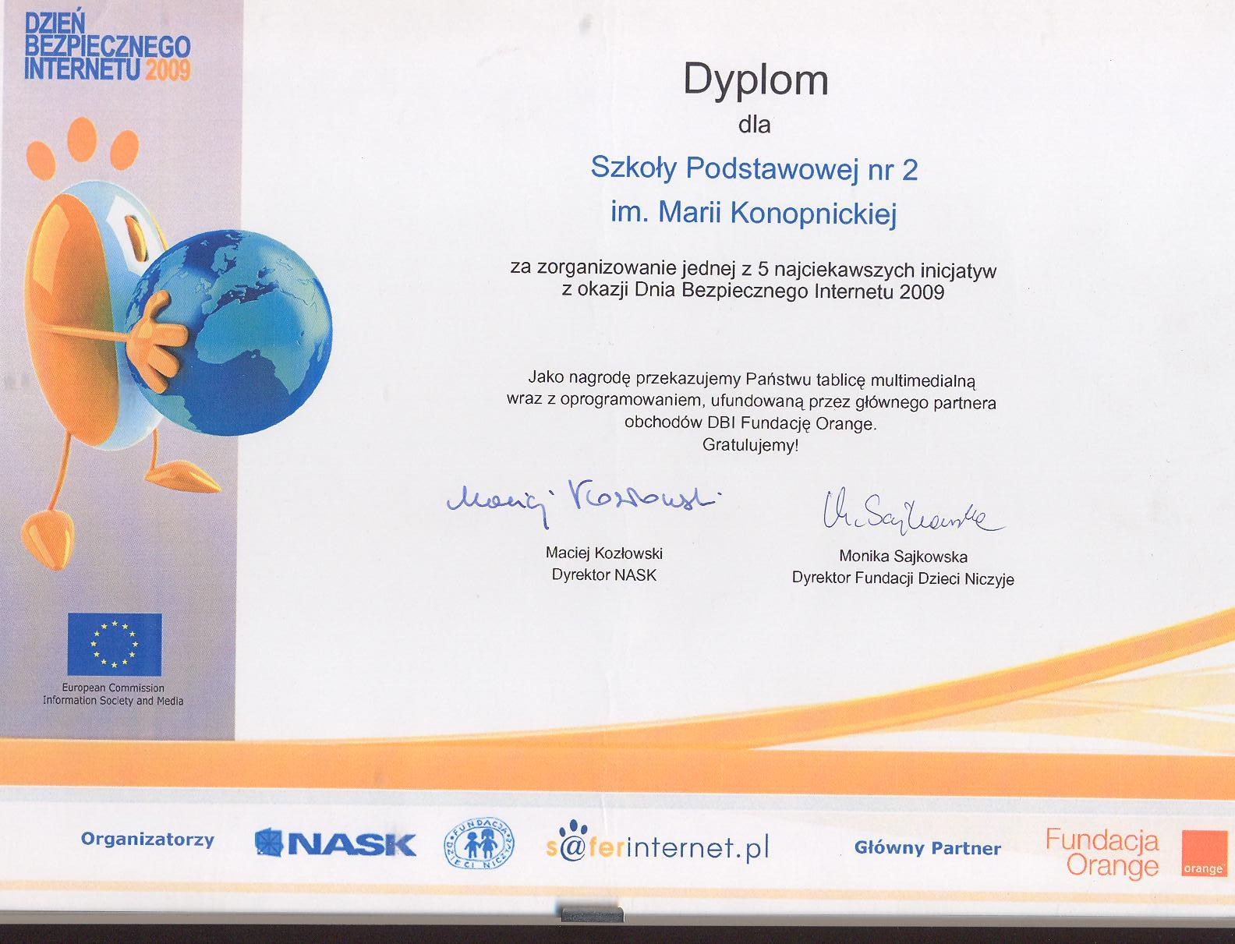


- Wojewódzki Konkurs Matematyczno - Przyrodniczy
Laureat: Krzysztof Bogacki VIb

Finalista: Piotr Janowski VIb
Gratulujemy!

TERMINY SPRAWDZIANÓW W KSZTAŁCENIU ZITEGROWANYM I WCZESNOSZKOLNYM

Klasy III: śródroczny: 17.12.2009 r. roczny: 06.06.2010 r.
Klasy II: śródroczny: 16.12.2009 r. roczny: 05.06.2010 r.
Klasy I: ----------------- roczny: 05.06.2010 r.

TERMINY SPRAWDZIANÓW PRZEDMIOTOWYCH
PRZEDMIOT | KLASY IV | KLASY V
MATEMATYKA | Listopad 2009 r. | Luty 2010 r.
J. POLSKI | Luty 2010 r. | Listopad 2009 r.
PRZYRODA | Grudzień 2009 r. | Grudzień 2009 r.
HISTORIA | Styczeń 2010 r. | Październik 2009 r.

SPRAWDZIAN OGÓLNOPOLSKI DLA UCZNIÓW KLAS SZÓSTYCH
ODBĘDZIE SIĘ 8 KWIETNIA 2010 r.

SPRAWDZIAN MIĘDZYPRZEDMIOTOWY DLA KLAS IV – marzec 2010 r.

SPRAWDZIAN PRÓBNY DLA KLAS V

– kwiecień 2010 r.
SPRAWDZIAN PRÓBNY W KLASIE VI

- 15 październik 2009 r.
- 16 luty 2010 r.

